PROGRAM FUNKCJONALNO-UŻYTKOWY
Nazwa zamówienia:
Projekt Robót Geologicznych (PRG) na potrzeby odwiercenia studni przechwytujących, iniekcyjnych i piezometrów obserwacyjnych
oraz na wywiercenie studni przechwytujących, iniekcyjnych
i piezometrów obserwacyjnych w rejonie dawnych Zakładów Chemicznych „Zachem” w Bydgoszczy
Adres inwestycji:
Rejon dawnych Zakładów Chemicznych „Zachem” w Bydgoszczy
Grupy robót, klasy robót, kategorie robót:
Nazwy i kody CPV:
71320000-7 Usługi inżynieryjne w zakresie projektowania
76340000-8 Wiercenie rdzeniowe
76300000-6 usługi wiertnicze
71351000-3 usługi planowania geologicznego, geofizycznego i inne usługi
naukowe
71351220-1 geologiczne usługi doradcze
71331000-7 wiertnicze usługi inżynieryjne
71351910-5 usługi geologiczne

Zamawiający:
Regionalna Dyrekcja Ochrony Środowiska w Bydgoszczy, ul. Dworcowa 81,
00 – 009 Bydgoszcz
Wykonawca:
„PABLOTECH” Paweł Czumaj, ul. Przyjacielska 11A, 05-230 Kobyłka,
tel. 606 674 144
Data:
luty 2019 r.

PROGRAM FUNKCJONALNO-UŻYTKOWY

Projekt Robót Geologicznych (PRG) na potrzeby odwiercenia
studni przechwytujących, iniekcyjnych i piezometrów
obserwacyjnych oraz na wywiercenie studni przechwytujących,
iniekcyjnych i piezometrów obserwacyjnych w rejonie dawnych
Zakładów Chemicznych „Zachem” w Bydgoszczy

Regionalna Dyrekcja Ochrony Środowiska w Bydgoszczy,
ul. Dworcowa 81, 00 – 009 Bydgoszcz

SPIS TREŚCI

1. CZĘŚĆ OPISOWA 5
1.1. OPIS OGOLNY I WYMAGANIA TECHNICZNE PRZEDMIOTU ZAMOWIENIA 5
1.1.1. CHARAKTERYSTYCZNE PARAMETRY OKREŚLAJĄCE WIELKOŚĆ OBIEKTU
LUB ZAKRES ROBOT BUDOWLANYCH 6
1.1.2. AKTUALNE UWARUNKOWANIA WYKONANIA PRZEDMIOTU ZAMOWIENIA 8
1.1.3. OGÓLNE WŁAŚCIWOŚCI FUNKCJONALNO – UŻYTKOWE 8
1.1.4. SZCZEGOŁOWE WŁAŚCIWOŚCI FUNKCJONALNO – UŻYTKOWE 8
1.2. WYMAGANIA ZAMAWIAJĄCEGO W STOSUNKU DO PRZEDMIOTU ZAMOWIENIA 8
1.2.1. WYMAGANIA DOTYCZĄCE DOKUMENTOW WYKONAWCY I FORMY DOKUMENTACJI PROJEKTOWEJ – PROJEKTOWANIE UNIWERSALNE 8
1.2.2. WYMAGANIA DOTYCZĄCE PRZYGOTOWANIE TERENU BUDOWY, OZNAKOWANIA 9
1.2.3. PRZEKAZANIE DO EKSPLOATACJI, ZAKOŃCZENIE PRAC I OBSŁUGA
URZĄDZEŃ 10
1.2.4. WYMAGANIA DOTYCZĄCE ZAGOSPODAROWANIA TERENU 10
1.3. WARUNKI WYKONANIA I ODBIORU ROBÓT BUDOWLANYCH 11
1.3.1. WYMAGANIA DOTYCZĄCE WYKONANIA ROBÓT BUDOWLANYCH 11
1.3.2. WYMAGANA DOKUMENTACJA PROJEKTOWA I POWYKONAWCZA 11
1.3.3. INWENTARYZACJA 13
1.3.4. KONTROLA JAKOŚCI 13
1.3.5. ODBIOR ROBÓT 14
2. CZĘŚĆ INFORMACYJNA 15
2.1. DOKUMENTY POTWIERDZAJĄCE ZGODNOŚĆ ZAMIERZENIA BUDOWLANEGO Z WYMAGANIAMI WYNIKAJĄCYMI Z ODRĘBNYCH PRZEPISÓW 15
2.2. OŚWIADCZENIE ZAMAWIAJĄCEGO STWIERDZAJĄCE JEGO PRAWO DO DYSPONOWANIA NIERUCHOMOŚCIĄ NA CELE BUDOWLANE 15
2.3. PRZEPISY PRAWNE I NORMY ZWIĄZANE Z PROJEKTOWANIEM I WYKONANIEM ZAMIERZENIA BUDOWLANEGO 15
2.4. INNE POSIADANE INFORMACJE I DOKUMENTY NIEZBĘDNE DO REALIZACJI ZADANIA 17
2.4.1. KOPIA MAPY ZASADNICZEJ 17
2.4.2. WYNIKI BADAŃ GRUNTOWO-WODNYCH NA TERENIE BUDOWY DLA POTRZEB POSADOWIENIA OBIEKTÓW 17
2.4.3. ZALECENIA KONSERWATORSKIE KONSERWATORA ZABYTKÓW 18
2.4.4. INWENTARYZACJA ZIELENI 18
2.4.5. DANE DOTYCZĄCE ZANIECZYSZCZEŃ ATMOSFERY DO ANALIZY OCHRONY POWIETRZA ORAZ POSIADANE RAPORTY, OPINIE LUB EKSPERTYZY Z ZAKRESU OCHRONY ŚRODOWISKA 18
2.4.6. DODATKOWE WYTYCZNE INWESTORSKIE I UWARUNKOWANIA ZWIĄZANE Z BUDOWĄ I JEJ PRZEPROWADZENIEM 18
2.4.7. SPIS ZAŁĄCZNIKOW 20

CZĘŚĆ OPISOWA

OPIS OGÓLNY I WYMAGANIA TECHNICZNE PRZEDMIOTU ZAMÓWIENIA
Przedmiot zamówienia przewidziany do realizacji wpisuje się w planowany do uruchomienia projekt remediacji środowiska gruntowo – wodnego w rejonie dawnych ZCh Zachem
w Bydgoszczy.
Teren projektowanych robót geologicznych oraz planowanych wierceń znajduje się
w Bydgoszczy, w rejonie ul. Nowotoruńskiej, między miejscowością Plątnowo,
a składowiskiem odpadów przemysłowych „Zielona” przy ul. Zielonej (Zał. 1).
W ramach przedmiotu zamówienia przewiduje się przygotowanie Projektu Robót Geologicznych (RPG) dla potrzeb wykonania 4 studni przechwytujących (pompujących),
3 studni iniekcyjnych (zatłaczających) oraz 16 piezometrów obserwacyjnych, uzyskanie
w imieniu Zamawiającego prawomocnej Decyzji administracyjnej organu właściwego
ds. geologicznych, dającej formalne prawo do wykonania wierceń i technicznej zabudowy projektowanych studni i piezometrów, odwiercenie zgodnie z zatwierdzonym projektem (PRG) 4 studni przechwytujących (pompujących), 3 studni iniekcyjnych (zatłaczających)
oraz 16 piezometrów obserwacyjnych, opracowanie i przedłożenie do organu właściwego
ds. geologii dokumentacji geologicznej z wykonanych robót geologicznych oraz uzyskanie
w imieniu Zamawiającego prawomocnej Decyzji administracyjnej.
Program funkcjonalno – użytkowy wraz z załącznikiem stanowi podstawę do sporządzenia oferowanej kalkulacji na kompleksową realizację zadania obejmującego wykonanie dokumentacji projektowej wraz ze wszystkimi wymaganymi prawem uzgodnieniami, uzyskanie decyzji administracyjnej, wykonanie wierceń zgodnie z zatwierdzonym projektem oraz opracowanie i przedłożenie do organu właściwego ds. geologii dokumentacji geologicznej z wykonanych robót geologicznych oraz uzyskanie w imieniu Zamawiającego prawomocnej Decyzji administracyjnej.
Niniejszy Program Funkcjonalno - Użytkowy stanowi dokument przetargowy,
a oferta dostarczona na jego podstawie przez Wykonawcę musi obejmować całość dostaw, usług i robót budowlanych koniecznych do realizacji przedsięwzięcia, aż do momentu przekazania Zamawiającemu.

CHARAKTERYSTYCZNE PARAMETRY OKREŚLAJĄCE WIELKOŚĆ OBIEKTU LUB ZAKRES ROBÓT BUDOWLANYCH
Poniżej przedstawiono wymagane parametry techniczne dla planowanych do wykonania obiektów.

4 studnie przechwytujące (SP 1 – SP 4)
- materiał: rura ciśnieniowa HDPE
- średnica: nie mniejsza niż 300 mm
- głębokość: do 25 - 35 m (głębokość wynikająca z lokalnych warunków geologicznych oraz głębokości występowania warstwy nieprzepuszczalnej)
- konstrukcja techniczna:
  - rura podfiltrowa o średnicy nie mniejszej niż 300 mm i długości
około 4,0 mb
  - filtr siatkowy o średnicy nie mniejszej niż 300 mm i długości
około 15,0 mb; parametry siatki dostosowane do uwarunkowań litologicznych warstwy wodonośnej
  - rura nadfiltrowa o średnicy nie mniejszej niż 300 mm; do powierzchni terenu
  - celem zafiltrowania ma być ujęcie warstwy wodonośnej w możliwie całym profilu strefy zawodnionej
  - obsypka o granulacji dostosowanej do lokalnych warunków geologicznych i pozwalająca na uzyskanie właściwej drożności i wydajności kolumny filtrowej
- sugerowana tymczasowa zabudowa napowierzchniowa, wykonana z kręgu betonowego o wysokości około 800 mm i średnicy około 1 000 mm, przykrywana betonową pokrywą
- jednoznaczne i trwałe oznaczenie studni, zgodne z przyjętym nazewnictwem
3 studnie iniekcyjne (SI 1 – SI 3)
- materiał: rura ciśnieniowa HDPE
- średnica: nie mniejsza niż 400 mm
- głębokość: do 25 - 30 m (głębokość wynikająca z lokalnych warunków geologicznych oraz głębokości występowania warstwy nieprzepuszczalnej)
- konstrukcja techniczna:
  - rura podfiltrowa o średnicy nie mniejszej niż 400 mm i długości
około 4,0 mb
  - filtr siatkowy o średnicy nie mniejszej niż 400 mm i długości
około 15,0 mb; parametry siatki dostosowane do uwarunkowań litologicznych warstwy wodonośnej
  - rura nadfiltrowa o średnicy nie mniejszej niż 400 mm; do powierzchni terenu
  - obsypka o granulacji dostosowanej do lokalnych warunków geologicznych i pozwalającej na uzyskanie właściwej drożności
i chłonności kolumny filtrowej
  - sugerowana, tymczasowa zabudowa napowierzchniowa, wykonana z kręgu betonowego o wysokości około 800 mm i średnicy
około 1 000 mm, przykrywana betonową pokrywą
  - celem zafiltrowania ma być ujęcie warstwy wodonośnej w możliwie całym profilu strefy zawodnionej
  - jednoznaczne i trwałe oznaczenie studni, zgodne z przyjętym nazewnictwem
  - kolumna filtrowa wyposażona w głowicę umożliwiającą prowadzenie zatłaczania wód do warstwy wodonośnej
16 piezometrów obserwacyjnych (Pd 1 – Pd 16)
- materiał: rura HDPE
- średnica piezometru: nie mniejsza niż 110 mm
- głębokość: do 25 - 30 m (głębokość wynikająca z lokalnych warunków geologicznych oraz głębokości występowania warstwy nieprzepuszczalnej)
- konstrukcja techniczna:
  - długość części filtrowej: nie mniej niż 9,0 mb;
  - filtrowanie filtrem siatkowym, pełne lub strefowe (do uzgodnienia z Zamawiającym po uzyskaniu informacji w oparciu o wykonane badania środowiska dla stanu wyjściowego); parametry siatki dostosowane do uwarunkowań litologicznych warstwy wodonośnej
  - celem zafiltrowania ma być ujęcie warstwy wodonośnej w możliwie całym profilu strefy zawodnionej
  - zabudowa każdego z piezometrów zabetonowanym kołpakiem stalowym o wysokości około 500 mm, zamykanym trwałym
i bezpiecznym zamknięciem
  - jednoznaczne i trwałe oznaczenie piezometrów, zgodne z przyjętym nazewnictwem
  - obsypka o granulacji dostosowanej do lokalnych warunków geologicznych i pozwalającej na uzyskanie właściwej drożności kolumny filtrowej.

AKTUALNE UWARUNKOWANIA WYKONANIA PRZEDMIOTU ZAMOWIENIA
Po przygotowaniu projektu techniczno – wykonawczego, Wykonawca uzyska wszelkie wymagane prawem zezwolenia i uzgodnienia we właściwych jednostkach administracyjnych w szczególności - jeśli wymagane prawem: pozwolenie na budowę, zgłoszenie robot budowlanych oraz wszelkie pośrednio z nich wynikające zezwolenia i uzgodnienia.
Wykonawca wykona prace we wskazanych lokalizacjach (Załącznik nr 1, Załącznik nr 2).
Prace te należy wykonać zgodnie z obowiązującym prawem i normami budowlanymi.
Wykaz przepisów oraz norm dotyczących planowanych prac znajduje się w części informacyjnej niniejszego programu.
Ewentualny brak ujęcia jakiegokolwiek aktu prawnego w załączonej liście, a którego zastosowanie okazałoby się konieczne podczas realizacji przedmiotu zamówienia, nie zwalnia Wykonawcy z obowiązku jego zastosowania.

OGÓLNE WŁAŚCIWOŚCI FUNKCJONALNO – UŻYTKOWE
Przygotowanie i realizację inwestycji należy przeprowadzić w szczególności zgodnie
z wymaganiami wynikającymi z Ustawy Prawo geologiczne i górnicze (Dz. U. z 2017 r.
poz. 2126).

SZCZEGOŁOWE WŁAŚCIWOŚCI FUNKCJONALNO – UŻYTKOWE
Nie dotyczy.

WYMAGANIA ZAMAWIAJĄCEGO W STOSUNKU DO PRZEDMIOTU ZAMÓWIENIA

WYMAGANIA DOTYCZĄCE DOKUMENTÓW WYKONAWCY I FORMY DOKUMENTACJI PROJEKTOWEJ – PROJEKTOWANIE UNIWERSALNE
Projektowanie Uniwersalne
Wykonawca zobowiązany jest do zaprojektowania i wykonania przedmiotu zamówienia zgodnie z zasadami Projektowania Uniwersalnego gwarantującego realizację zasady równości szans i niedyskryminacji, w tym dostępności dla osób z niepełnosprawnościami.
W szczególności Wykonawca uwzględni poniższe wytyczne w zakresie projektowania uniwersalnego.
Przedsięwzięcie spełnia reguły uniwersalnego projektowania w sposób następujący:
1. Użyteczność dla osób o różnej sprawności
2. Elastyczność w użytkowaniu
3. Proste i intuicyjne użytkowanie
4. Czytelna informacja
5. Tolerancja na błędy
6. Wygodne użytkowanie bez wysiłku
7. Wielkość i przestrzeń odpowiednie dla dostępu i użytkowania
8. Percepcja równości

Wymagania wobec Wykonawcy
Wszelkie prace wiertnicze Wykonawca będzie prowadził pod nadzorem uprawnionego geologa (uprawnienia geologiczne kategorii IV, V lub XIII), zgodnie z obowiązującymi przepisami prawa, w tym szczególnie z przepisami bezpieczeństwa.
Wymagania wobec formy dokumentacji projektowej
Wykonawca dostarczy dokumentację projektową (PRG) w wersji papierowej
oraz elektronicznej. Wersja elektroniczna zostanie przekazana na zewnętrznym nośniku danych (w szczególności płyta CD/DVD, pamięć USB, dysk zewnętrzny) w formacie edytowalnym do wydruku (pliki pdf) oraz edytowalnej (pliki doc).

WYMAGANIA DOTYCZĄCE PRZYGOTOWANIE TERENU BUDOWY, OZNAKOWANIA
Obowiązek zabezpieczenia budowy spoczywa na Wykonawcy w trakcie całego procesu inwestycyjnego, aż do zakończenia prac końcowym protokołem odbioru.
W trakcie prac wymagane jest utrzymanie ruchu publicznego, a wszystkie miejsca przyległe do ciągów komunikacyjnych powinny być należycie ogrodzone, zabezpieczone i oznakowane. Właściwe oznakowanie jest również wymagane dla wjazdów i wyjazdów z terenu prowadzonych prac.

Bezpieczeństwo i higiena pracy oraz ochrona zdrowia
Teren prowadzenia robót, szczególnie niebezpiecznych, powinien być wydzielony i wyraźnie oznakowany. W miejscach niebezpiecznych należy umieścić znaki informacyjne o rodzaju zagrożenia oraz stosować inne środki zabezpieczające przed skutkami zagrożeń
(siatki, bariery itp.) Należy zabezpieczyć bezpośredni nadzór nad tymi pracami przez wyznaczenie w tym celu odpowiednich osób.
Wykonawca jest zobowiązany do przestrzegania przepisów dotyczących bezpieczeństwa
i higieny pracy oraz ochrony zdrowia w trakcie całego procesu prowadzonych prac.
Ochrona mienia prywatnego i publicznego
Wykonawca jest zobowiązany do prowadzenia prac z zachowaniem możliwie najmniejszej uciążliwości dla mieszkańców i użytkowników przyległych terenów publicznych i prywatnych.

PRZEKAZANIE DO EKSPLOATACJI, ZAKOŃCZENIE PRAC I OBSŁUGA URZĄDZEŃ
Zamawiający zastrzega sobie możliwość prowadzenia nadzoru nad prowadzonymi wierceniami.

WYMAGANIA DOTYCZĄCE ZAGOSPODAROWANIA TERENU
Po zakończeniu robot budowlanych Wykonawca zobowiązany jest do uprzątnięcia przekazanego terenu oraz jego otoczenia, jeśli zostało ono wykorzystane do prowadzenia robot.
Zakres czynności obejmuje oczyszczenie terenu z pozostałości powykonawczych
oraz odpadów budowlanych, usunięcie sprzętu, maszyn i urządzeń wykorzystanych podczas realizacji zadania oraz usunięcie zaplecza socjalnego.
Wykonawca zobowiązany jest do naprawienia wszelkich szkód powstałych w trakcie realizacji przedsięwzięcia.

WARUNKI WYKONANIA I ODBIORU ROBÓT BUDOWLANYCH

WYMAGANIA DOTYCZĄCE WYKONANIA ROBÓT BUDOWLANYCH
Odpowiedzialność za wykonywane prace i właściwą ich metodykę ich realizacji spoczywa
na Wykonawcy.
Wykonawca podlega kontroli przez pozostałe strony procesu budowlanego,
w tym Inspektora Nadzoru. Wszelkie odstępstwa i zmiany od zaprojektowanych rozwiązań muszą być na bieżąco uzgadniane w formie pisemnej.

WYMAGANA DOKUMENTACJA PROJEKTOWA I POWYKONAWCZA
W ramach prac projektowych do obowiązków Wykonawcy należy:
- pozyskanie niezbędnych materiałów i elementów wymaganych do realizacji zadania;
- wykonanie wizji lokalnych w terenie;
- opracowanie dokumentacji projektowej (PRG);
- pozyskanie wszelkich wymaganych decyzji administracyjnych, zezwoleń budowlanych, zgłoszeń, uzgodnień oraz pokrycie należnych opłat
(jeśli dotyczy);
- pokrycie wszystkich innych kosztów związanych z opracowaniem
i uzgodnieniem dokumentacji;
- opracowanie stosownej kompletnej geologicznej dokumentacji wykonawczej
Wykonawca dokumentację projektową (PRG) tzn. załącznik dla uzyskania decyzji administracyjnej, niezbędną do realizacji robót, musi wykonać w języku polskim.
Wykonawca jest zobowiązany do zapoznania się ze stanem technicznym i prawnym obiektów podczas bezpośredniej obecności w każdej lokalizacji i uwzględnienia tych informacji podczas wykonania prac projektowych.
Dokumentacja projektowa (PRG) powinna obejmować zakres ujęty w Rozporządzeniu Ministra Środowiska z dnia 20 grudnia 2011 r. w sprawie szczegółowych wymagań dotyczących projektów robót geologicznych, w tym robót, których wykonywanie wymaga uzyskania koncesji (t.j. Dz. U. Nr 288, poz. 1696 z późn. zm.) oraz zostać sporządzona na podstawie obowiązujących norm i przepisów. Dokumentacja projektowa powinna zawierać wszelkie niezbędne informacje potrzebne do zrealizowania zadania inwestycyjnego.
Na dokumentację projektową składają się opisy techniczne, obliczenia, rysunki poglądowe
i montażowe oraz inne wymagane dokumenty.
Dokumentacja projektowa (PRG) wraz z prawomocną Decyzją zatwierdzającą zostanie odebrana po dostarczeniu Zamawiającemu wersji papierowej wraz z wersją elektroniczną.
W celu dochowania wymogu, aby po wykonaniu prac pozostawić teren w stanie niepogorszonym, Wykonawca przed rozpoczęciem prac jest zobowiązany wykonać w każdej lokalizacji dokumentację fotograficzną miejsc wykonania prac.
Geologiczna dokumentacja wykonawcza musi zawierać w szczególności następujące informacje:
- dane o możliwościach eksploatacyjnych każdej ze studni przechwytujących (ilość wód podziemnych możliwą do pobrania w danych warunkach hydrogeologicznych
i techniczno - ekonomicznych, przy zachowaniu wymogów ochrony środowiska);
- dane o możliwościach eksploatacyjnych każdej ze studni przechwytujących, uwzględniające przewidywane w projekcie remediacyjnym wydajności na poziomie 10 m³/h, 25 m³/h oraz wydajność przy zakładanej depresji 1 – 2 m;
- dane o ilości wód możliwych do wtłoczenia do rozpoznanej struktury geologicznej;
oraz o technicznych warunkach wtłaczania tych wód dla każdej ze studni iniekcyjnych;
- charakterystykę eksploatacyjną każdej ze studni iniekcyjnych dla przewidywanej
w projekcie remediacyjnym wydajności zatłaczania na poziomie 20 m³/h, 30 m³/h oraz dla przyjętej optymalnej wydajność zatłaczania w istniejących warunkach hydrogeologicznych i techniczno – ekonomicznych;
- informacje o sprawności każdego z wykonanych piezometrów obserwacyjnych (informacje o możliwościach eksploatacyjnych każdego z otworów w oparciu
o pompowania sprawnościowe).
Geologiczną dokumentację wykonawczą należy przygotować zgodnie z wymogami prawa,
w zgodności z opracowanym programem funkcjonalno-użytkowym oraz opracowanym projektem wykonawczym (PRG).
Geologiczna dokumentacja wykonawcza musi posiadać wszelkie wymagane uzgodnienia formalne.
W szczególności, Wykonawca uzyska i utrzyma ważność wszelkich wymaganych zgodnie
z polskim prawem uzgodnień, map, certyfikatów, opinii i decyzji administracyjnych niezbędnych dla zaprojektowania i wykonania prac.
Jeżeli prawo lub względy praktyczne wymagają, aby niektóre opracowane Dokumenty były poddane weryfikacji przez osoby uprawnione lub uzgodnione przez odpowiednie władze, to przeprowadzenie weryfikacji i/lub uzyskanie uzgodnień będzie przeprowadzone przez Wykonawcę na jego koszt przed przedłożeniem tej dokumentacji do zatwierdzenia przez Zamawiającego. Dokonanie weryfikacji i/lub uzyskanie uzgodnień nie przesądza
o zatwierdzeniu przez Zamawiającego, który odmówi zatwierdzenia w każdym przypadku, kiedy stwierdzi, że dokumentacja nie spełnia wymagań Przedmiotu Zamówienia.

INWENTARYZACJA
Wykonawca zobowiązany jest do wykonania inwentaryzacji powykonawczej
oraz w przypadku instalacji wymagających zgłoszenia robot budowlanych dodatkowo przekazania jej do Starostwa Powiatowego.

KONTROLA JAKOŚCI
Wykonawca jest odpowiedzialny za pełną kontrolę robot i jakość użytych materiałów.
Inspektor Nadzoru ze strony zamawiającego może dopuścić do użycia tylko te materiały, które posiadają:
a) certyfikat na znak bezpieczeństwa wskazujący, że zapewniono zgodność z kryteriami technicznymi określonymi na podstawie Polskich Norm, aprobat technicznych oraz właściwych przepisów i dokumentów technicznych,
b) deklaracje zgodności lub certyfikat zgodności z:
- Polską Normą;
- Aprobatą techniczną lub dokumentacją techniczną oraz przepisami,
w przypadku wyrobów, dla których nie ustanowiono Polskiej Normy,
jeżeli nie są objęte certyfikacją określoną w punkcie a).
W przypadku materiałów, dla których powyższe dokumenty są wymagane, każda partia dostarczona do robot będzie posiadać dokumenty, określające w sposób jednoznaczny ich cechy. Jakiekolwiek materiały, które nie spełniają tych wymagań będą odrzucone.
Zamawiający zastrzega sobie prawo nie odebrania przedmiotu zamówienia z uwagi na niezgodność z wymogami Zamawiającego dopóty, dopóki Wykonawca nie wymieni wadliwych materiałów na egzemplarze bez uszkodzeń.

ODBIOR ROBÓT
Roboty podlegają następującym etapom odbioru, dokonywanym przez inspektora Nadzoru ze strony Zamawiającego, przy udziale Wykonawcy:
1) odbiór Projektu Robót Geologicznych
Podstawą obioru będzie przekazanie przez Wykonawcę Zamawiającemu:
  - w wersji papierowej Projekt Robót Geologicznych wraz z potwierdzeniem pieczątką przez właściwy urząd faktu złożenia dokumentu oraz z oryginałem ostatecznej Decyzji zatwierdzającej lub decyzji odmownej,
  - w wersji elektronicznej na zewnętrznym nośniku danych (w szczególności płyta CD/DVD, pamięć USB, dysk zewnętrzny) w formacie edytowalnym .doc
oraz w formacie .pdf ww. dokumentu wraz z Decyzją zatwierdzającą, kompletem korespondencji i pism wytworzonych w toku postępowania administracyjnego podczas realizacji zamówienia.
- odbiór prac wiertniczych studni technologicznych oraz otworów obserwacyjnych
Podstawą odbioru będzie terenowa weryfikacja wykonanych prac przez Zamawiającego.
- odbiór Geologicznej Dokumentacji Wykonawczej
Podstawą obioru będzie przekazanie przez Wykonawcę Zamawiającemu:
  - w wersji papierowej Dokumentację Geologiczną wraz z potwierdzeniem pieczątką przez właściwy urząd faktu złożenia dokumentu oraz z oryginałem ostatecznej Decyzji zatwierdzającej/przyjmującej lub decyzji odmownej,
  - w wersji elektronicznej na zewnętrznym nośniku danych (w szczególności płyta CD/DVD, pamięć USB, dysk zewnętrzny) w formacie edytowalnym .doc
oraz w formacie .pdf ww. dokumentacji wraz z Decyzją zatwierdzającą/przyjmującą, kompletem korespondencji i pism wytworzonych w toku postępowania administracyjnego podczas realizacji zamówienia.

CZĘŚĆ INFORMACYJNA

DOKUMENTY POTWIERDZAJĄCE ZGODNOŚĆ ZAMIERZENIA BUDOWLANEGO Z WYMAGANIAMI WYNIKAJĄCYMI Z ODRĘBNYCH PRZEPISÓW
Wykonawca we własnym zakresie pozyska wszelkie niezbędne dokumenty potwierdzające zgodność zamierzenia budowlanego z wymaganiami wynikającymi z odrębnych przepisów (jeśli są wymagane).

OŚWIADCZENIE ZAMAWIAJĄCEGO STWIERDZAJĄCE JEGO PRAWO DO DYSPONOWANIA NIERUCHOMOŚCIĄ NA CELE BUDOWLANE
Zamawiający oświadcza, że we właściwym zakresie posiada prawo do dysponowania nieruchomościami na cele budowlane w zakresie działek, na których planowana jest realizacja inwestycji.

PRZEPISY PRAWNE I NORMY ZWIĄZANE Z PROJEKTOWANIEM I WYKONANIEM ZAMIERZENIA BUDOWLANEGO
Wszystkie roboty budowlane powinny zostać wykonane zgodnie z Polskimi Normami
lub odpowiadającymi im normami europejskimi i zgodnie z polskimi warunkami technicznymi wykonania i odbioru robot. Jeśli dla określonych robot nie istnieją odpowiednie Polskie Normy, zastosowanie będą miały uznane i będące w użyciu normy i standardy europejskie.
Właściwe akty prawne i normy techniczne, w tym w szczególności:
- Ustawa z dnia 7 lipca 1994r. Prawo Budowlane (t.j. Dz. U. z 2018 r. poz. 1022
z późn. zm.)
- Ustawa z dnia 20 lipca 2017r. Prawo wodne (t.j. Dz. U. z 2018 r. poz. 2268
z późn. zm.)
- Ustawa z dnia 9 czerwca 2011r. Prawo geologiczne i górnicze(t.j. Dz. U. z 2017 r.
poz. 2126 z późn. zm.)
- Rozporządzenie Ministra Środowiska z dnia 20 grudnia 2011 r. w sprawie szczegółowych wymagań dotyczących projektów robót geologicznych, w tym robót, których wykonywanie wymaga uzyskania koncesji (t.j. Dz. U. Nr 288, poz. 1696
z późn. zm.)
- Rozporządzenie Ministra Infrastruktury z dnia 2 września 2004 r. w sprawie szczegółowego zakresu i formy dokumentacji projektowej, specyfikacji technicznych wykonania i odbioru robót budowlanych oraz programu funkcjonalno-użytkowego (t.j. Dz. U. z 2013 r. poz. 1129)
- Rozporządzenie Ministra Transportu, Budownictwa i Gospodarki Morskiej w sprawie szczegółowego zakresu i formy projektu budowlanego (t.j. Dz. U. z 2018 r. poz. 1935)
- Ustawa z dnia 30 sierpnia 2002 r. o systemie oceny zgodności (t.j. Dz. U. z 2019 r.
poz. 155)
- Rozporządzenie Ministra Infrastruktury z dnia 18 maja 2004 r. w sprawie określenie metod i podstaw sporządzania kosztorysu inwestorskiego, obliczania planowanych kosztów prac projektowych oraz planowanych kosztów robót budowlanych określonych w programie funkcjonalno-użytkowym (t.j. Dz. U. Nr 130 poz. 1389)
- Ustawa z dnia 16 kwietnia 2004r. o wyrobach budowlanych (t.j. Dz. U. z 2019 r.
poz. 266)
- Rozporządzenie Ministra Pracy i Polityki Socjalnej z dnia 26 września 1997 r.
w sprawie ogólnych przepisów bezpieczeństwa i higieny pracy (t.j. Dz. U. z 2003 r.
Nr 169, poz. 1650 z późn. zm.)
- Ustawa z dnia 21 grudnia 2000r. o dozorze technicznym (t.j. Dz. U. z 2018 r. poz. 1351 z późn. zm.)
- Rozporządzenie Ministra Infrastruktury z dnia 26 czerwca 2002 r. w sprawie dziennika budowy, montażu i rozbiórki, tablicy informacyjnej oraz ogłoszenia zawierającego dane dotyczące bezpieczeństwa i higieny pracy i ochrony zdrowia (t.j. Dz. U. z 2018 r. poz. 963)
- Rozporządzenie Rady Ministrów z dnia 7 grudnia 2012 r. w sprawie rodzajów urządzeń technicznych podlegających dozorowi technicznemu (t.j. Dz. U. poz. 1468)
- Rozporządzenie Ministra Gospodarki z dnia 30 października 2002 r. w sprawie minimalnych wymagań dotyczących bezpieczeństwa i higieny pracy w zakresie użytkowania maszyn przez pracowników podczas pracy (t.j. Dz. U. Nr 191, poz. 1596
z późn. zm.)
- Rozporządzenie Ministra Infrastruktury z dnia 6 lutego 2003 r. w sprawie bezpieczeństwa i higieny pracy podczas wykonywania robót budowlanych
(Dz. U. Nr 47 poz. 401)
- Rozporządzenie Ministra Infrastruktury z dnia 23 czerwca 2003 r. w sprawie informacji dotyczącej bezpieczeństwa i ochrony zdrowia oraz planu bezpieczeństwa
i ochrony zdrowia (Dz. U/ Nr 120 poz. 1126)
- Rozporządzenie Ministra Infrastruktury i Budownictwa z dnia 17 listopada 2016 r.
w sprawie właściwości użytkowych wyrobów budowlanych oraz sposobu znakowania ich znakiem budowlanym (t.j. Dz. U. poz. 1966 z późn. zm.)
- Rozporządzenie Ministra Środowiska z dnia 18 listopada 2016 r. w sprawie dokumentacji hydrologicznej i dokumentacji geologiczno-inżynierskiej (t.j. Dz. U. poz. 2033)
- Rozporządzenie Ministra Środowiska z dnia 30 marca 2016 roku w sprawie kwalifikacji w zakresie geologii (Dz. U. 2016 poz. 425)

INNE POSIADANE INFORMACJE I DOKUMENTY NIEZBĘDNE DO REALIZACJI ZADANIA

KOPIA MAPY ZASADNICZEJ
Załączniki:
  - Szkic lokalizacyjny (Załącznik nr 1)
  - Zestawienie współrzędnych lokalizacyjnych studni i piezometrów obserwacyjnych (Załącznik nr 2)
  - Postanowienie Prezydenta Miasta Bydgoszczy nr WZR/41/2017 z dnia 7 sierpnia
2017 r. (Załącznik nr 3)

WYNIKI BADAŃ GRUNTOWO-WODNYCH NA TERENIE BUDOWY DLA POTRZEB POSADOWIENIA OBIEKTÓW
Wykonawca zobowiązany jest we własnym zakresie pozyskać wszystkie dane, informacje
i dokumenty niezbędne do poprawnego zaprojektowania i przeprowadzenia prac wiertniczych i technicznej zabudowy każdego z wykonanych otworów.

ZALECENIA KONSERWATORSKIE KONSERWATORA ZABYTKÓW
Wykonawca zobowiązany jest we własnym zakresie pozyskać wszystkie dane, informacje
i dokumenty niezbędne do poprawnego zaprojektowania i przeprowadzenia prac wiertniczych i technicznej zabudowy każdego z wykonanych otworów.

INWENTARYZACJA ZIELENI
Wykonawca zobowiązany jest we własnym zakresie pozyskać wszystkie dane, informacje
i dokumenty niezbędne do poprawnego zaprojektowania i przeprowadzenia prac wiertniczych i technicznej zabudowy każdego z wykonanych otworów.

DANE DOTYCZĄCE ZANIECZYSZCZEŃ ATMOSFERY DO ANALIZY OCHRONY POWIETRZA ORAZ POSIADANE RAPORTY, OPINIE LUB EKSPERTYZY
Z ZAKRESU OCHRONY ŚRODOWISKA
Wykonawca zobowiązany jest we własnym zakresie pozyskać wszystkie dane, informacje
i dokumenty niezbędne do poprawnego zaprojektowania i przeprowadzenia prac wiertniczych i technicznej zabudowy każdego z wykonanych otworów.

DODATKOWE WYTYCZNE INWESTORSKIE I UWARUNKOWANIA ZWIĄZANE Z BUDOWĄ I JEJ PRZEPROWADZENIEM
Metoda wiercenia studni oraz piezometrów:
Wymaga się wykonania planowanych otworów technologicznych oraz piezometrów obserwacyjnych metodą udarową w rurach okładzinowych.
Wymagania szczegółowe dotyczące wykonywania prac wiertniczych:
Wymaga się wykonanie prac wiertniczych zgodnie z przygotowanym i zatwierdzonym prawomocną Decyzją administracyjną Projektem Robót Geologicznych.
Prace wiertnicze należy wykonywać pod nadzorem uprawnionego geologa, zgodnie
z obowiązującymi przepisami bezpieczeństwa oraz wymaganiami zapisanymi
w Postanowieniu Prezydenta Miasta Bydgoszczy nr WZR/41/2017 z dnia 7 sierpnia 2017 r. (Załącznik nr 3), w zakresie dotyczącym ww. prac.

Zgeneralizowany profil litologiczny w rejonie planowanych robót geologicznych (przygotowany w oparciu o karty otworów studziennych nieczynnego ujęcia barierowego):
0,0 – 0,5 m p.p.t. | gleba
0,5 – 6,5 m p.p.t. | piasek drobno- i średnioziarnisty (żółty, żółtoszary, beżowożółty); czwartorzędowy
6,5 – 11,3 m p.p.t. | piasek drobnoziarnisty (żółty, żółtoszary);  czwartorzędowy
11,3 – 19,5 m p.p.t. | piasek drobno- i różnoziarnisty z ziarnami żwiru  i pojedynczymi otoczakami (szary); od 18,0 m p.p.t. możliwe wkładki mułku piaszczystego lub ilastego (szarozielonkawy) ; czwartorzędowy
19,5 – 30 m p.p.t. | piasek drobno- i średnioziarnisty, możliwe zailenie lub wkładki pojedynczych ziaren żwiru kwarcowego z domieszką pyłu węgla brunatnego; trzeciorzędowy
Orientacyjna głębokość występowania zwierciadła wód podziemnych przypowierzchnio-wej warstwy wodonośnej:
Zwierciadło wód podziemnych pierwszego poziomu wodonośnego w rejonie przewidzianym
do wykonania studni technologicznych oraz piezometrów obserwacyjnych występuje na głębokości około 3,0 - 6,0 m p.p.t.

SPIS ZAŁĄCZNIKÓW
- Załącznik nr 1. Szkic lokalizacyjny projektowanych robót geologicznych
oraz planowanych wierceń
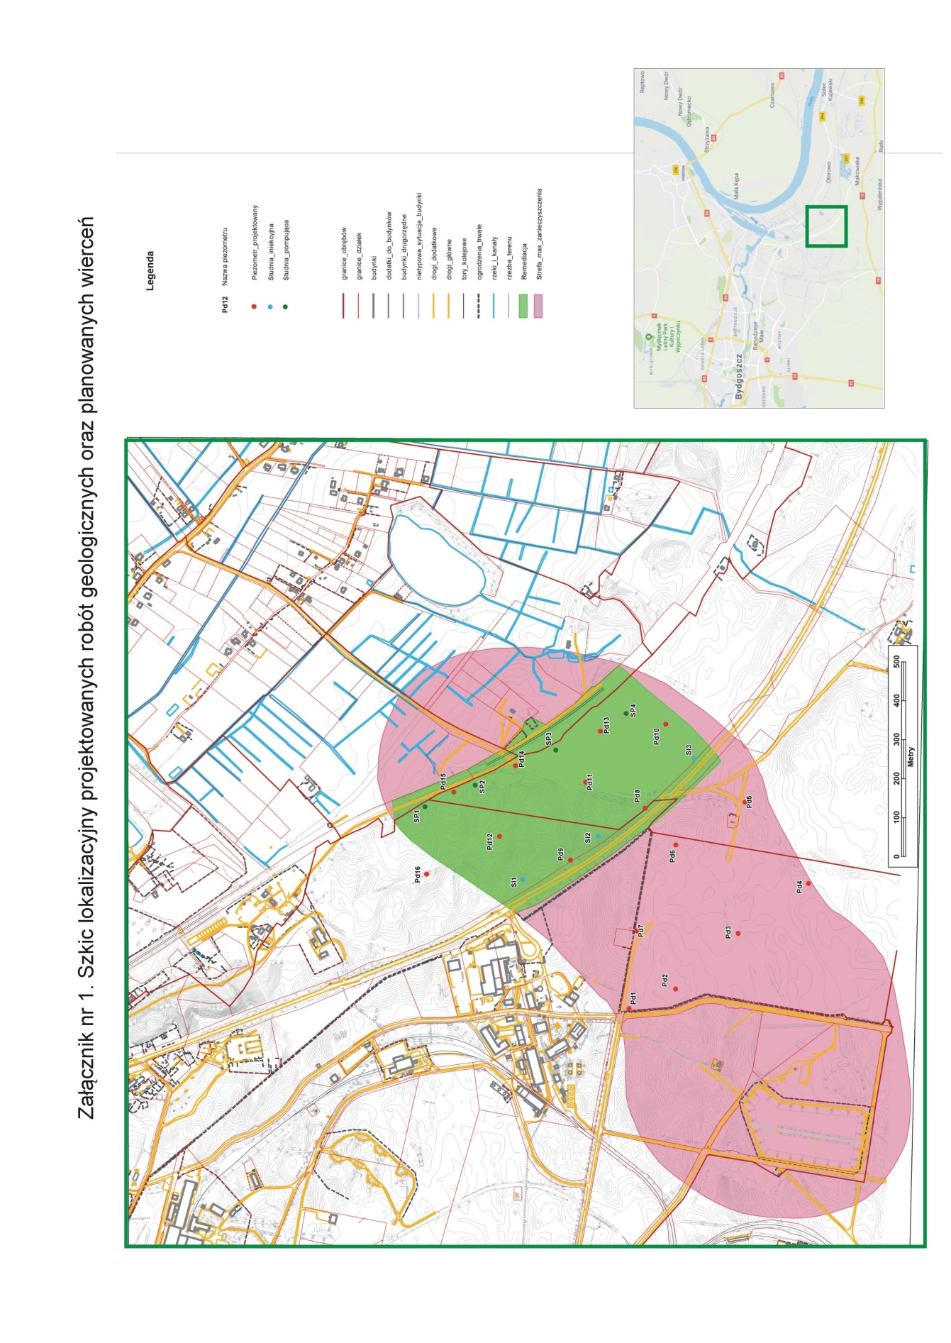
- Załącznik nr 2. Zestawienie współrzędnych lokalizacyjnych projektowanych studni
i piezometrów obserwacyjnych
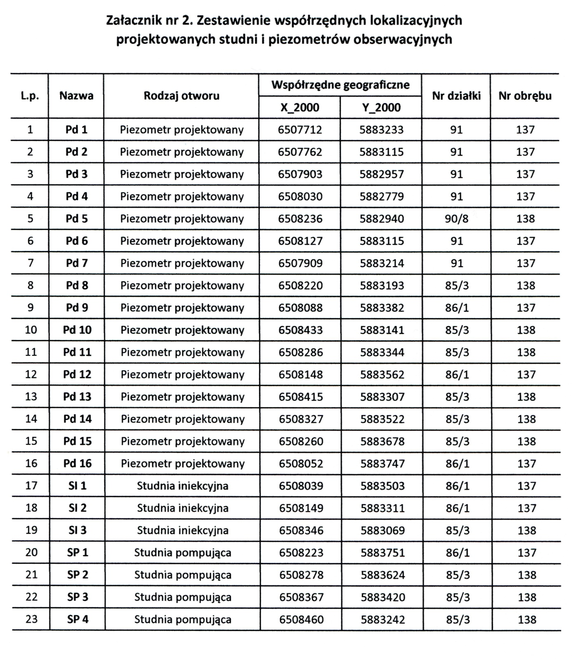

- Zał. nr 3 Postanowienie Prezydenta Miasta Bydgoszczy nr WZR/41/2017
z dnia 7 sierpnia 2017 r.

